空军军医大学第二附属医院（唐都医院）坐落于古城西安，浐灞之滨，前身为创建于1939年的我党第一个正规化医院：延安中央医院，1958年经总参批准为第四军医大学第二附属医院，1985年经总后批准对外称“唐都医院”，2017年转隶空军，是一所集医疗、教学、科研、预防、保健、康复为一体的大型现代化综合性三级甲等医院。
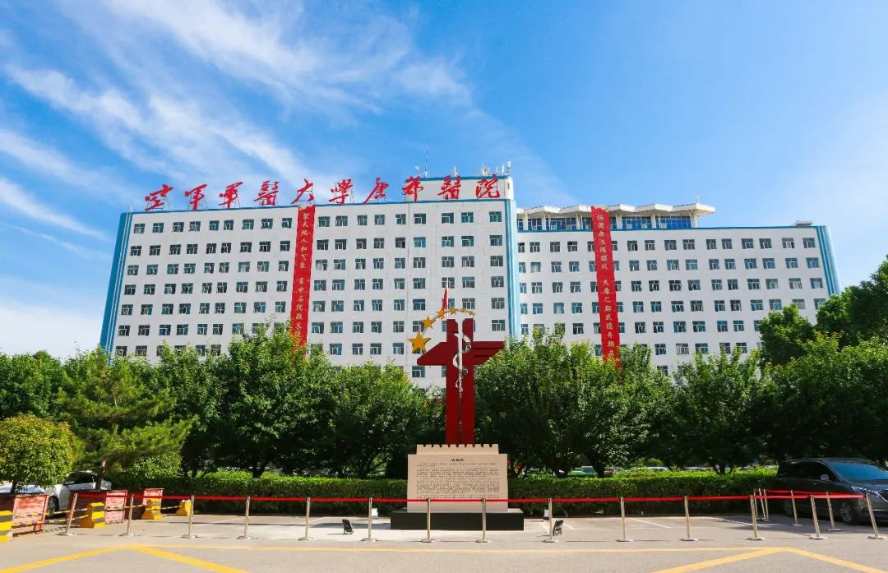
现有多个国家级重点学科、国家级重点培育学科、教育部创新团队、全军医学研究所、全军医学专科(专病)中心、全军医学重点实验室等，所有学科均为博硕士授权学科。拥有三级以上教授、国家突出贡献的中青年专家、973首席科学家、长江学者奖励计划特聘教授、全国抗疫先进个人等优秀人才队伍。先后荣获国家科技进步一等奖、国家技术发明二等奖等多项重大科研奖项。教学设施完备先进，每年承担多层次多轨道本硕博学员教学和进修生、规培生培养任务。圆满完成抗击非典、抗震救灾、援非抗埃、新冠肺炎救治防控等重大医疗救治任务，先后荣获全国百姓放心医院、全国民族团结进步模范集体、总后勤部先进党委等多项殊荣。为适应医院快速发展，高度重视各层次人才引进和保留，医院推行“六大人才计划”，受到全军、全校高度赞扬。
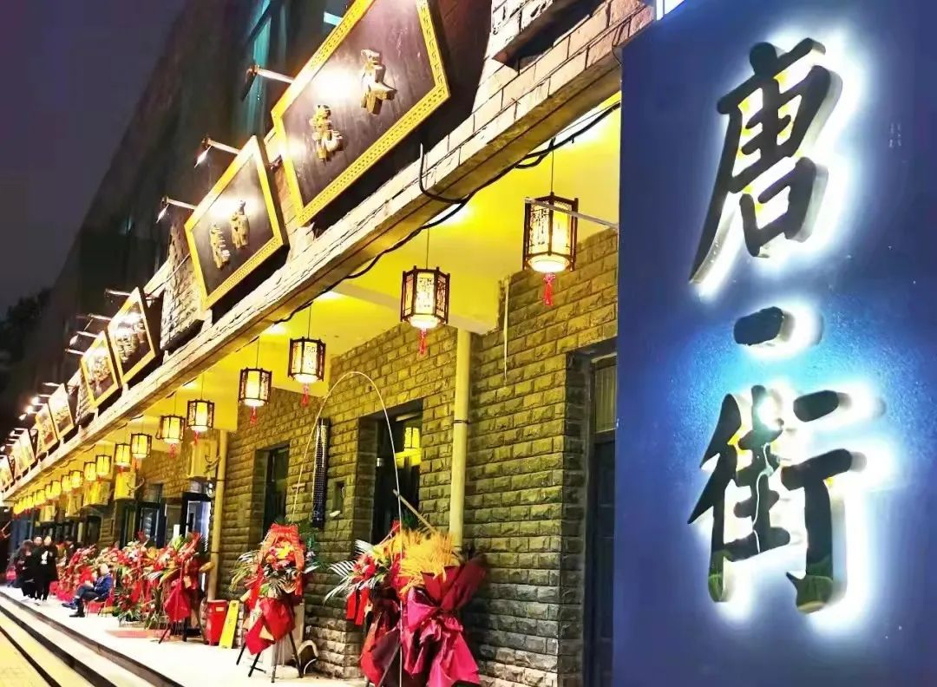
现根据工作需要，现面向社会公开招聘各层次优秀人才。

一
社会人才招聘

_ | 招聘岗位 | _

医疗174人，护理252人，医技43人，科研25人，药剂3人，工程9人,幼儿教师2人,管理12,其他7人。（具体见附表1）

_ | 招聘条件 | _

1.年龄要求

初级专业技术岗位不超过30周岁，医疗系列不超过35岁；中级专业技术岗位不超过40周岁，高级专业技术岗位不超过50周岁（年龄截止时间2021年12月31日）。
2.学历要求

医疗、科研岗位原则上为硕士以上学历，其他系列为本科以上学历，应同时具备相应学历的学位。
3.资质要求

取得相应岗位的执业资质或行业资质，应届毕业生具备执业资格考试成绩合格单。
4.身体要求

外表端庄，精神状态良好，具备完成工作任务的身体和心理素质；达到公务员体格检查标准。
5.工作经历

护理系列要求有三甲医院6个月以上工作经历或西安市高校毕业生就业见习基地见习经历，参加我院见习基地岗位且表现优秀者优先留用。

_ | 相关待遇（详情面议） | _

1.工资福利

主要包括基本工资、工作性津贴和绩效津贴。另有午餐补助、子女入托、健康查体等福利待遇。
2.社会保险

依法缴纳养老、医疗（含生育）、失业、工伤、住房公积金。
3.继续教育

鼓励继续深造，保留岗位，发放生活补助，报销50%学费。
4.职业发展

医院鼓励、引导社会人才进行职业发展规划，在社会人才的使用上实行“唯贤唯能”的原则，为其提供与军人相同的职业发展机会。符合条件的社会人才可以竞聘科室副主任、护士长等领导职务，可以申报国家、军队、学校、医院等各级各类人才资助计划。

二
高层次人才招聘
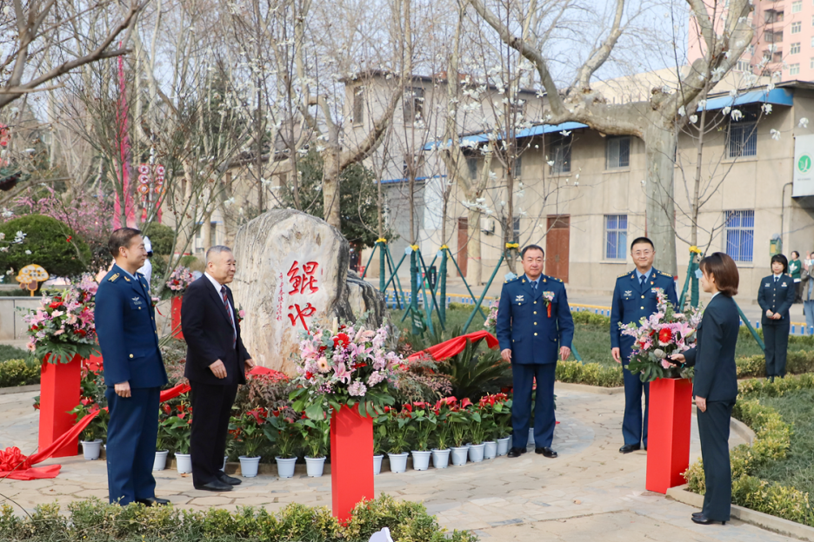

_ | 招聘岗位 | _

长期招聘从事医疗、科研等工作的高层次优秀聘用人才，招聘专业范围为临床医学、基础医学等相关专业。

_ | 招聘条件 | _

1.青年博士A类岗

具有国内外一流大学的博士后科研经历或以第一作者（通讯作者）发表SCI、EI论文5篇或在JCR一区发表论文3篇以上，累计IF≥20分或单篇IF≥10分。
2.青年博士B类岗

博士学历研究生，应同时具备博士学位，毕业院校为国家一流建设院校或原卫生部直属重点医学院校或者毕业院校/学科排名在医学类院校/学科排名前20名的。往届生除上述条件外，近3年内以第一或者通讯作者发表SCI论文1篇。

_ | 相关待遇（详情面议） | _

1.基本薪酬

青年博士A类岗25-35万。
青年博士B类岗15-25万。
2.其他待遇

享有不同层次人才启动费、安家费、科室绩效工资、五险一金、带薪年假、晋升机会、子女入托、年度体检等福利待遇，同时提供博士公寓。

三
见习基地岗位招聘

_ | 见习岗位 | _

1.医疗、护理、技术等岗位。
2.护理岗位统一安排见习轮转外，其他岗位均为固定岗位见习。

_ | 招聘条件 | _

1.招聘对象

凡应届（2022年元月1日起当年毕业）和毕业两年内（2021年毕业）未就业毕业生均可申请参加就业见习，无缴纳社会保险记录，无其他见习基地见习经历。
2.政治要求

拥护党的基本路线、方针、政策；热爱军队卫生事业，恪守职业道德，无违法违纪行为；自愿遵守医院各项规章制度。
3.身体要求

身体健康，五官端正，精神状态良好。
4.学历要求

医疗要求硕士以上学历，其他系列要求本科以上学历，上述学历均需要具备相应的学位，有三级医院实习经历者优先。

_ | 见习期限 | _

6个月内

_ | 福利待遇 | _

根据西安市人力资源和社会保障局相关政策规定，见习学员培训期间，每人每月享受1200元生活补助和20元人身意外伤害保险（西安市人才中心发放）。另医院发放不少于1800元的学习生活补贴。见习期满，在符合国家、军队政策以及医院聘用条件的前提下，可择优录取留院，享受聘用人员待遇。
除护理岗位外，其他岗位人员可自行和相关科室联系，根据个人专业情况，沟通是否有见习意向。

四
应聘方式

此次招聘全部采取网上报名的方式进行，应聘社会人才、高层次人才、见习基地岗位人员点击链接或者扫描下方应聘报名小程序二维码，进入相关页面，填写应聘信息。同时应聘高层次人才请加入下面QQ群，具体如下：
应聘报名小程序
高层次人才QQ群
唐都医院微信公众号
应聘报名成功后，请务必按照要求模板提交证明材料，并发送到指定邮箱（见附件3）。证明材料后期现场确认时进行复审，若有造假情形，取消应聘资质。招聘后期的相关通知将通过个人电子邮箱或短信方式发送至应聘者，另外请大家及时关注唐都医院微信公众号。
点击文末“阅读原文”或登录唐都医院官网招聘信息栏下载附件

五
招聘程序
网上报名
截止时间2021年12月31日,博士招聘长期有效。
资格初审
根据招聘条件，由医院人力资源部对网上报名人员进行资格审查。
组织面试
原则上由拟招聘科室组织进行考核和面试。
竞聘答辩
医院组织应聘者进行答辩，评审委员会审定。
政审、体检、心理测评
面试合格人员组织进行政审、体检、心理测评。
公示
以上程序通过者在医院官网进行公示。
上述招聘程序的具体时间、地点、参加人员名单等信息以唐都医院网站的通知为准。

——联系方式——
通讯地址：陕西省西安市灞桥区新寺路569号唐都医院人力资源管理办公室
邮政编码：710038
医院网址：
http://tdwww.fmmu.edu.cn
联系人：屈老师 朱老师 张老师
联系电话：
029-84777076
029-84777077

